Клиент: Publicis Group Ukraine
Сайт: https://intouch.thepowerofone.team/
Необходимая доработка:
- Платформа
  - Добавление +1 языковой версии платформы - Норвежский
    - Перевод применяется ко всем частям платформы: стартовая страница, опрос, правила защиты персональных данных, кабинет
    - Полный перевод всех составляющих будет предоставлен заказчиком в формате соответствия Английский – Норвежский
  - Добавление +1 страны для выбора при введении данных на стартовой странице – Норвежский
- Кабинет
  - Визуализация (графики):
    - Блок “By Client”:
      - Поместить 2 графика друг под другом
      - Растянуть графики на полную ширину экрана
      - Подобрать размер шрифта так, чтобы помещалось полное название клиента
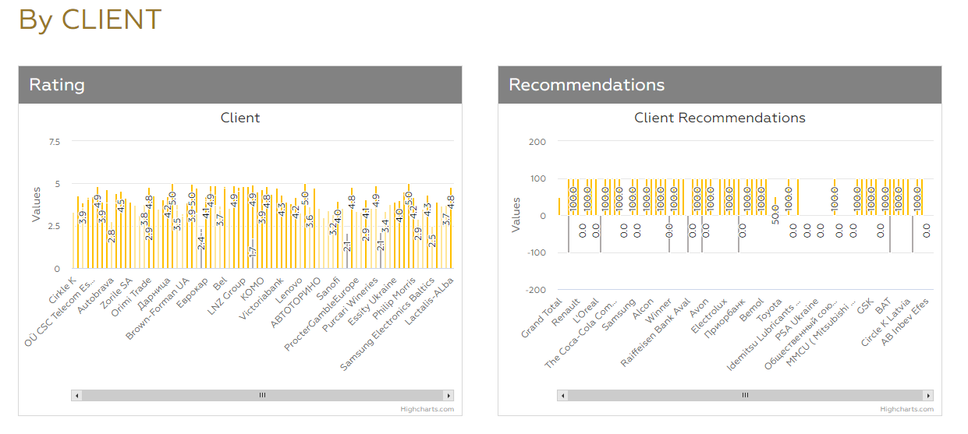
      - Усреднение оценки по клиентам. Сейчас в случае ответа нескольких людей, выдается не среднее, а все ответы в одном столбце (см. ниже)
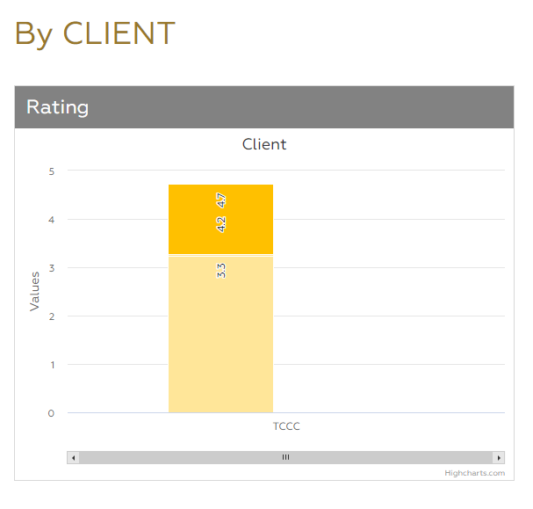
    - Добавить описание значений цветовых шкал (предложить, формат)
    - Показатели Recommendation
      - На графиках переименовать на NPS
      - Добавить описание методологии NPS (предложить формат). Сам текст будет предоставлен заказчиком
    - Изменить логику расчёта Grand Total на графиках (только) следующим образом:
      - В блоке “By Country” всегда выводить среднее по всем странам вне зависимости от зажатой в фильтре сраны. При этом если зажат фильтр по агентству или клиенту, то выводиться среднее по этому агентству/клиенту, но по всем странам
      - В блоке “By Agency” всегда выводиться среднее по всем агентствам с учетом зажатого фильтра по стране/клиенту

